[](http://mogtk-bks.by/uploads/posts/1347612455_bmblioteka.jpg)

**15 сентября – День библиотек!**

## В соответствии с Указом Президента Республики Беларусь «О государственных праздниках, праздничных днях и памятных датах Республики Беларусь» 15 сентября в стране отмечается День библиотек.

## Библиотеки – это источник духовности, знаний, хранилище наследия страны. Сегодня библиотеки занимаются не только сбором и хранением рукописей, печатных и электронных изданий. Это информационные, образовательные, научные и культурные центры. Библиотеки оказывают содействие в распространении знаний, развитии науки и техники, сохранении исторического и культурного наследия, возрождении национальной культуры.

## День библиотек отмечается в нашей стране вот уже 10 лет!

## Экскурсіі ў Нацыянальнай бібліятэцы Беларусі

[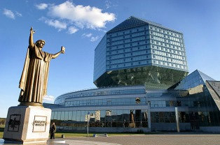](http://go.mail.ru/redir?via_page=1&type=sr&redir=eJzLKCkpsNLXLyhKLMvNzCvO1kuq1M9LLS_WNzJkYDA0NTA1Nba0MDRmeHPhX9v-IqvFTzZxZvLv8ssBACzBFJw)

Бібліятэка ва ўсім свеце традыцыйна з’яўляецца адным з галоўных захавальнікаў культурнай і навуковай спадчыны народа, інфармацыйным цэнтрам, месцам прыцягнення людзей, якія цікавяцца навукай, гісторыяй, літаратурай, і ўсіх тых, хто проста любіць кнігу.

Асаблівасць Нацыянальнай бібліятэкі Беларусі ў тым, што яна яшчэ і ўнікальны турыстычны аб’ект на карце краіны. Кожны дзень яе наведвае каля дзвюх тысяч чалавек. Наведвальнікі маюць магчымасць убачыць першыя тры паверхі бібліятэкі, пазнаёміцца з экспанатамі мастацкіх галерэй і музея кнігі, падняцца на аглядную пляцоўку будынка і ўбачыць Мінск з вышыні птушынага палёту. У бібліятэцы рады бачыць кожнага, а экскурсіі прапаноўваюць у адпаведнасці з запытамі, пажаданнямі і, безумоўна, узростам наведвальнікаў.

Вельмі прыемна, што работнікам бібліятэкі ёсць што прапанаваць самым маленькім гасцям. Іх чакае экскурсія «У гасцях у кніжнай скарбніцы» – дынамічная непрацяглая вандроўка па будынку і пад’ём на аглядную пляцоўку. Спецыяльна для дзяцей распрацавана інтэрактыўная экскурсія «Дзень нараджэння ў бібліятэцы». Падчас гэтай экскурсіі дзіця – не пасіўны наглядальнік і слухач, а праваднік гасцей свайго дня нараджэння па самых цікавых месцах у бібліятэцы. Абавязковы прыпынак на шляху імянінніка – гульні ў дзіцячым пакоі, а калі пажадае, ён можа знайсці, заказаць і атрымаць з дапамогай экскурсавода сваю любімую кнігу з фондаў бібліятэкі.

Тыя, хто дасягнуў 14 гадоў і такім чынам атрымаў магчымасць запісацца ў бібліятэку, могуць адкрыць яе для сябе наноў. Для навучэнцаў і студэнтаў распрацаваны экскурсіі, частка якіх – прэзентацыя інфармацыйных магчымасцяў бібліятэкі: знаёмства з базамі дадзеных сусветных вытворцаў і ўласнай генерацыі, навучанне рабоце з разнастайнымі інфармацыйнымі рэсурсамі.

Чакаюць моладзь (гэтак жа, як і ўсіх жадаючых) і на традыцыйных аглядавых экскурсіях. У адпаведнасці з пажаданнямі наведвальнікаў экскурсія можа ўключаць наведванне агляднай пляцоўкі, а таксама музея кнігі. Тут можна пазнаёміцца з выданнямі, якім ужо больш за 500 год, даведацца пра развіццё кніжнай справы ў свеце, на свае вочы пабачыць кнігі беларускага і ўсходнеславянскага першадрукара Францыска Скарыны.

У апошнія гады на маршруце вандроўкі па бібліятэцы з’явілася новая кропка – Круглая зала Прэзідэнт-цэнтра. «Будынак у будынку» – так часта называюць Прэзідэнцкі цэнтр. У бібліятэцы ён быў створаны спецыяльна для таго, каб арганізоўваць сустрэчы на самым высокім узроўні. За дзесяць гадоў існавання ў Прэзідэнт-цэнтры такіх сустрэч адбылося больш за 200.

Асобы від экскурсій па бібліятэцы – экскурсіі «Славутыя імёны Бацькаўшчыны». Яны адрасаваны перш за ўсё навучэнцам і настаўнікам. Падчас такой экскурсіі можна больш даведацца не толькі пра адну з галоўных славутасцяў Беларусі, але і пра тых людзей, імёны якіх увайшлі ў залаты фонд беларускай літаратуры і культуры. Частка экскурсіі ўяўляе сабой інтэрактыўныя заняткі, прысвечаныя аднаму з вядомых беларусаў. Падчас іх наведвальнікі маюць магчымасць патрымаць у руках арыгіналы выданняў класікаў беларускай літаратуры, пазнаёміцца з кніжнымі выстаўкамі. Сёння бібліятэка запрашае на экскурсіі па творчасці Максіма Багдановіча, Кандрата Крапівы, Францыска Скарыны, Янкі Купалы і Якуба Коласа. «Славутыя імёны Бацькаўшчыны» – цудоўная магчымасць для дзяцей замацаваць набытыя падчас навучання ў школе веды і пашырыць кругагляд.

Кожная экскурсія па Нацыянальнай бібліятэцы Беларусі мае свой непаўторны маршрут, але які б вы не абралі, абавязковая яго частка – знаёмства з мастацкім афармленнем будынка. У калідорах і залах бібліятэкі няма ніводнай выпадковай карціны, вітража або габелена – усе яны расказваюць наведвальніку пра Беларусь і яе культуру. У кожнага твора мастацтва ёсць свая гісторыя. Для таго каб даведацца пра яе, трэба проста завітаць у Нацыянальнаю бібліятэку Беларусі і прайсціся па яе паверхах – самастойна, з сябрамі, а лепш – з экскурсаводам.

[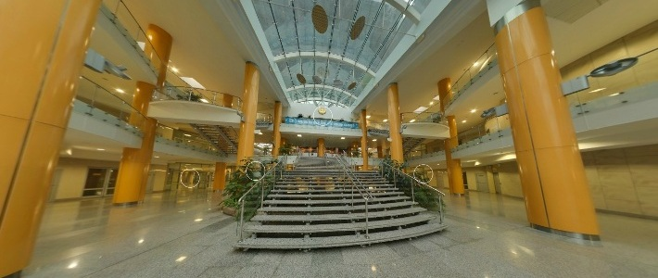](http://go.mail.ru/redir?via_page=1&type=sr&redir=eJzLKCkpKLbS10_Jz80vyyxJ1Euq1C_PzM7UL0ktytXPS0zOzM9LzMlLTNRNykzKycwvSc1OZGAwNDUwNTW2tDA1ZfD1CT2a4MZklO8SFHn6b6sLAKt1HHM)

[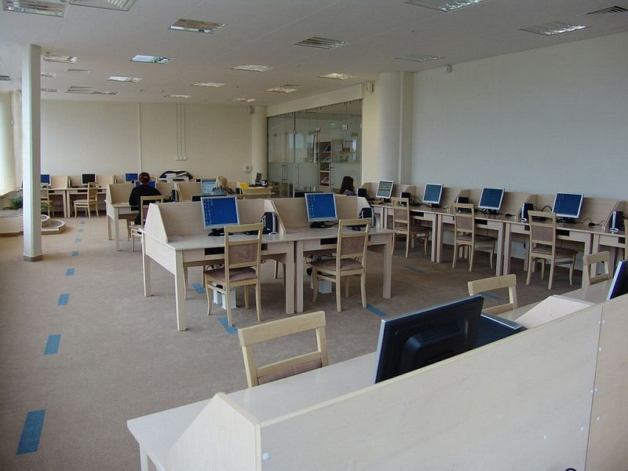](http://go.mail.ru/redir?via_page=1&type=sr&redir=eJzLKCkpsNLXL8nMLchJrNTLySxLzcovLcpLzNFLzs_VN7Y0NrYw18soyc1hYDA0NTA1Nba0MDVl-NeZtnzCsw2iXnPi_qxbt6UHAIFaGqs)

[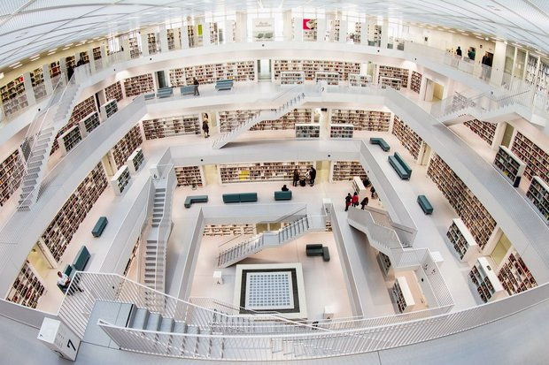](http://go.mail.ru/redir?via_page=1&type=sr&redir=eJzLKCkpsNLXT8rJTy_WKyjKLEst0Ssq1U_Oz80tzcssqdQvSEzM1Tc0MTcxtDQzMmNgMDQ1MDU1trQwNWVQEdqtPOW_4ieb6QFnpp26fg0A484a-g)